MAGAZYNOWANIE PALIW PŁYNNYCH – cz. 2

Podstawowy osprzęt zbiorników
Zbiorniki magazynowe nadziemne muszą być wyposażone w instalację gaśniczą pianową. Instalacja pianotwórcza zależnie od pojemności zbiornika może być stała lub półstała, do której płyn pianotwórczy dowożony jest samochodami, a woda dostarczana ze zbiorników przeciwpożarowych usytuowanych w sąsiedztwie. Szybkie pokrycie zwierciadła palącego sie produktu naftowego warstwą piany jest najskuteczniejszym sposobem gaszenia pożaru w zbiorniku. Wydajność pianowej instalacji przeciwpożarowej powinna zapewnić pokrycie zwierciadła palącej się cieczy 60-centymetrową warstwą piany. Oprócz pianotwórczej instalacji przeciwpożarowej zbiornik wyposażony musi być w instalację zraszającą. Zadaniem instalacji zraszającej jest zmniejszenie skutków promieniowania cieplnego działającego na zbiorniki usytuowane w sąsiedztwie oraz zabezpieczenie płaszcza płonącego zbiornika przed zniszczeniem na skutek rozgrzania. Jest to bardzo ważne, bowiem na płaszczu zbiornika zainstalowana jest sieć pianotwórcza. Instalacja zraszająca winna zapewnić równomierne rozprowadzenie cienkiej warstwy wody po płaszczu zbiornika. Rysunek 1 przedstawia schematycznie usytuowanie dyszy pianotwórczej na zbiorniku z dachem pływającym.

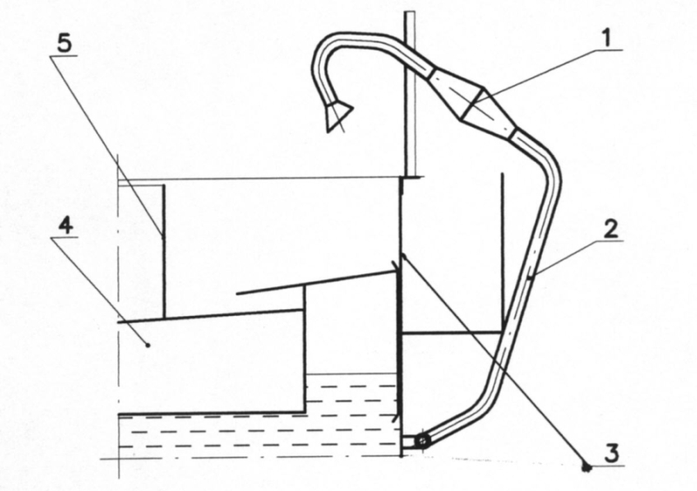

Rys. 1. Prądownica pianowa na dachu pływającym: 1 – prądownica, 2 – przewód doprowadzający, 3 – płaszcz zbiornika, 4 – ponton dachu, 5 – burta osłaniająca.

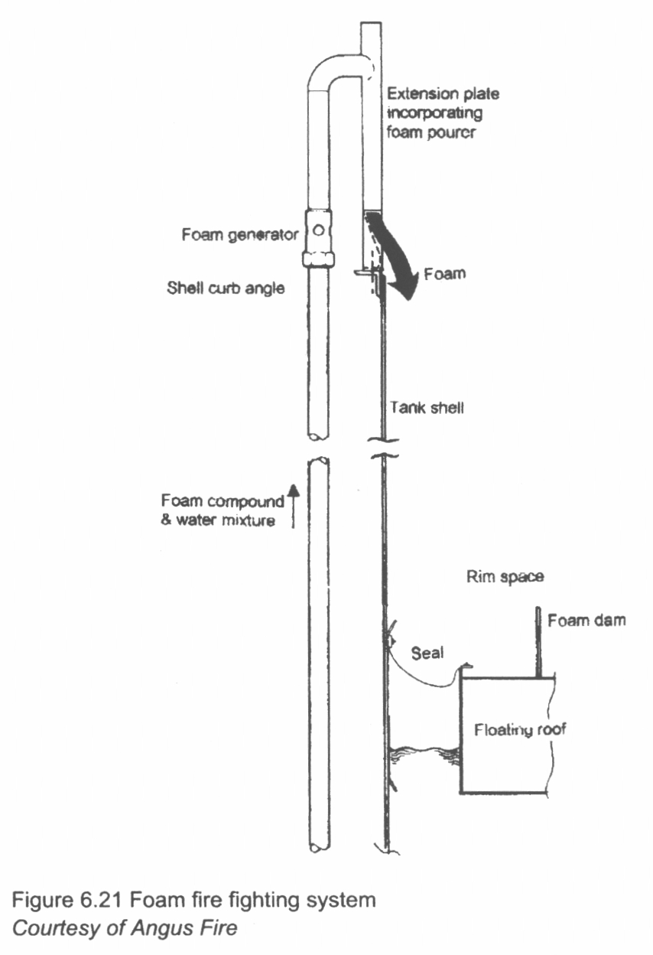

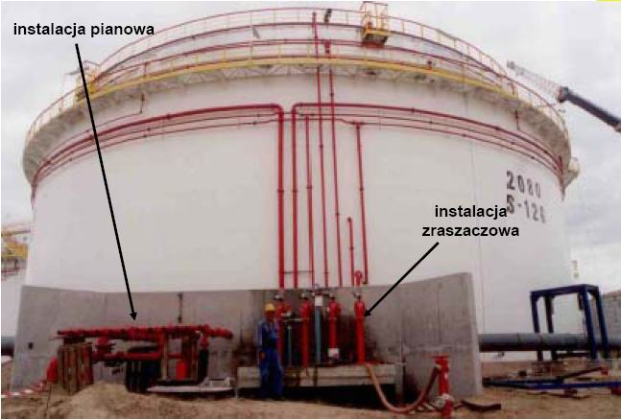

Rys. 1a. Stanowisko ppoż przy zbiorniku. Po lewej stronie instalacja pianowa z przyłączami dla wozów strażackich. Po prawej stronie instalacja zraszaczowa.

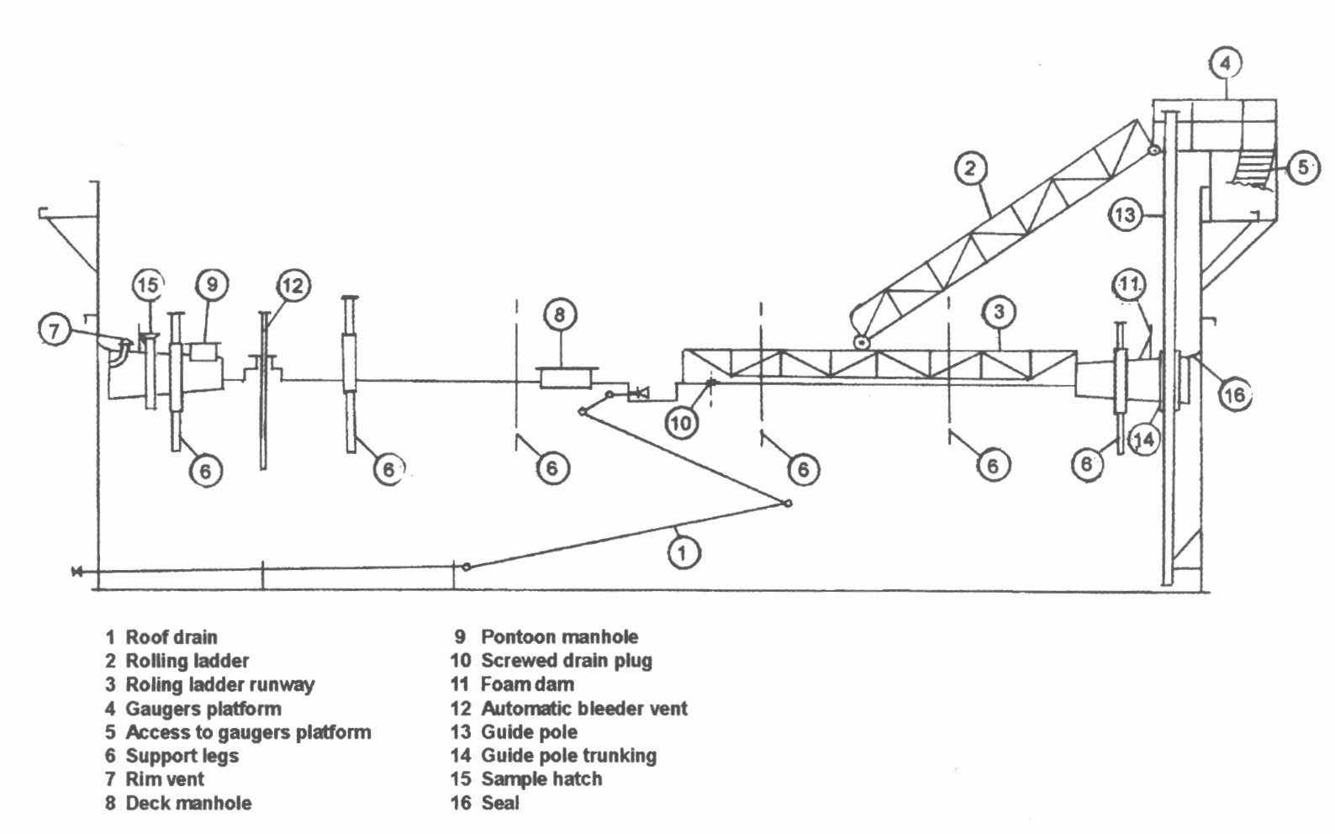

Rys. 1b. Podstawowe wyposażenie dachu pływającego.

1 – odwodnienie dachu pływającego
2 – drabina na rolkach
3 – prowadnica drabiny rolkowej
4 – platforma pomiarowa
5 – schody prowadzące do platformy pomiarowej
6 – podpierak dachowy
7 – odprowadzenie powietrza z oparami paliwa z obrzeża dachu pływającego
8 – właz do zbiornika
9 – właz do wnętrza pontonu
10 – odwodnienie powierzchni dachu pływającego, gdy zbiornik jest pusty i nieużywany
11 – burta osłaniająca (utrzymuje pianę w ograniczonej przestrzeni)
12 – automatyczny zawór oddechowy
13 - prowadnica słupowa dachu pływającego
15 – kanał (zamykany) do pobierania próbek i dokonywania pomiarów
16 – uszczelnienie dachu pływającego

Inne elementy osprzętu zbiorników cylindrycznych to: króćce produktów, do których podłączone są rurociągi ssawne i tłoczne, włazy o średnicy 600 mm umożliwiające wejście do pustego zbiornika. Dolny właz usytuowany jest na wysokości ok. 750 mm nad dnem, natomiast włazy górne, o nieco mniejszej średnicy, spełniają role oświetleniową i wentylacyjna w czasie przeprowadzania remontu. Ponadto zbiornik, jak opisano wcześniej, powinien mieć zamontowane schody i balustrady. Zbiorniki z dachem pływającym powinny być wyposażone w schody przesuwne (rys. 10, cz. 1) umożliwiające zejście na dach w dowolnym położeniu dachu, które zależy od stopnia napełnienia zbiornika. Dach pływający powinien być wyposażony w podpieraki dachowe, które służą do utrzymania dachu na określonej wysokości nad dnem. Podpieraki dachowe zbudowane są z dwóch rur ułożonych teleskopowo. Konstrukcja podpieraków powinna pozwolić na utrzymanie dachu w dwóch położeniach: niższym – eksploatacyjnym (0,8÷1 m) oraz wyższym – na okres remontu i konserwacji (1,8÷2 m). Regulacja długości podpieraków powinna być możliwa od strony zewnętrznej dachu pływającego na powierzchni cieczy.
W płaszczach zbiorników magazynujących produkty naftowe, z których mogą wytrącać sie osady, należy zaprojektować włazy „wyczystkowe”. Właz taki powinien być tak usytuowany, by jego dolna krawędź pokrywała się z poziomem dna zbiornika. Odprowadzenie wody opadowej z dachu pływającego odbywa sie ze studzienki znajdującej się na środku dachu. Woda ze studzienki odprowadzana jest elastycznym przewodem benzynoodpornym lub systemem rur połączonych przegubowo.
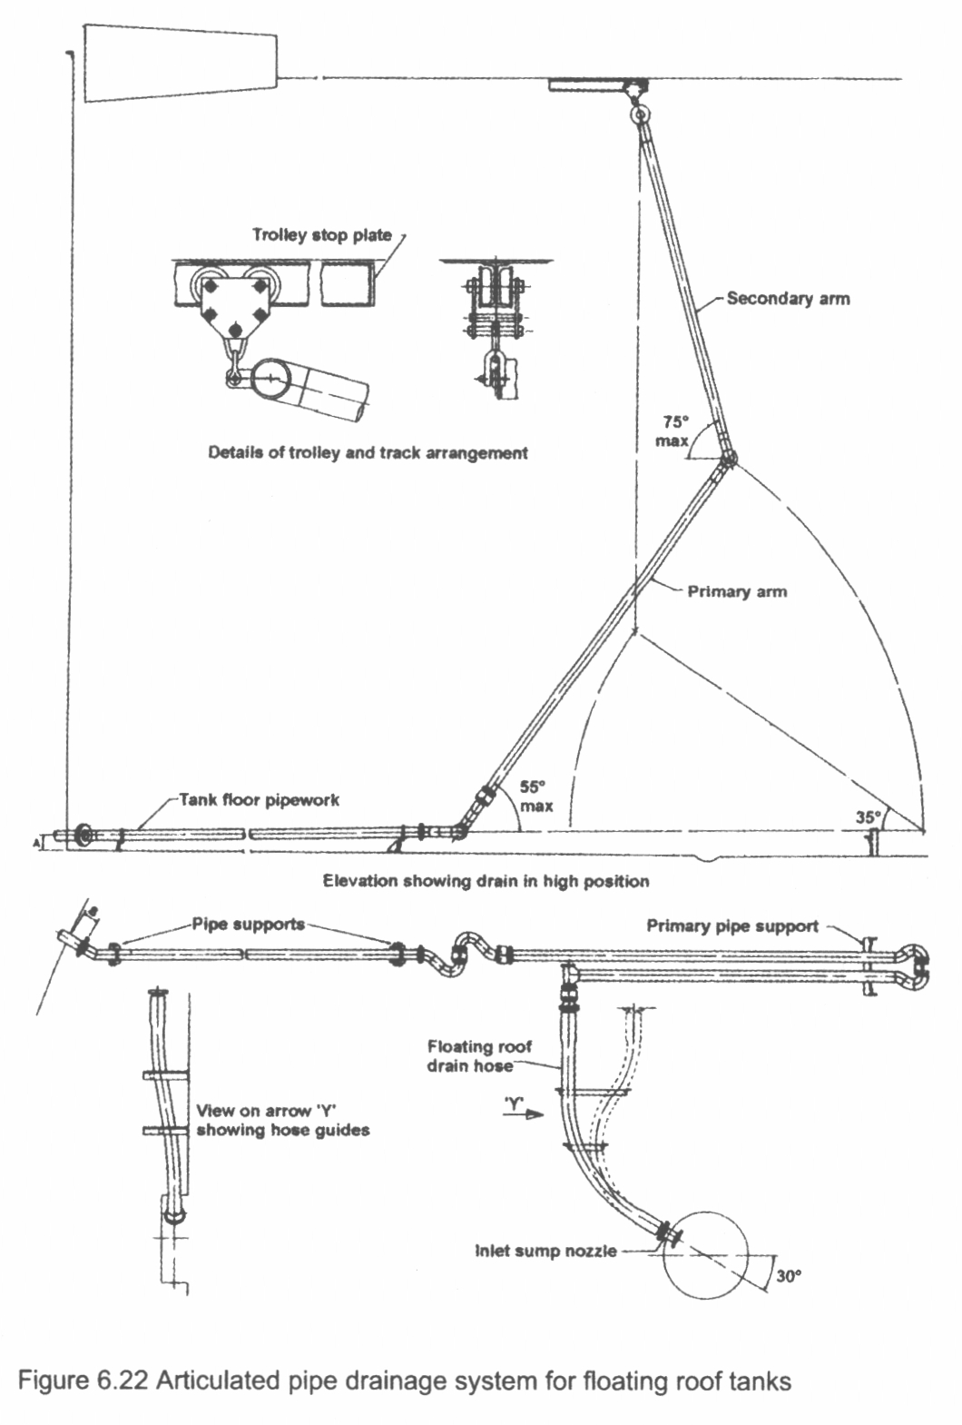
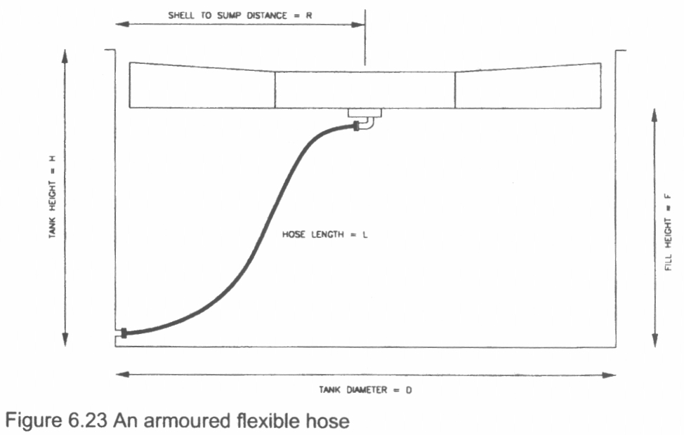

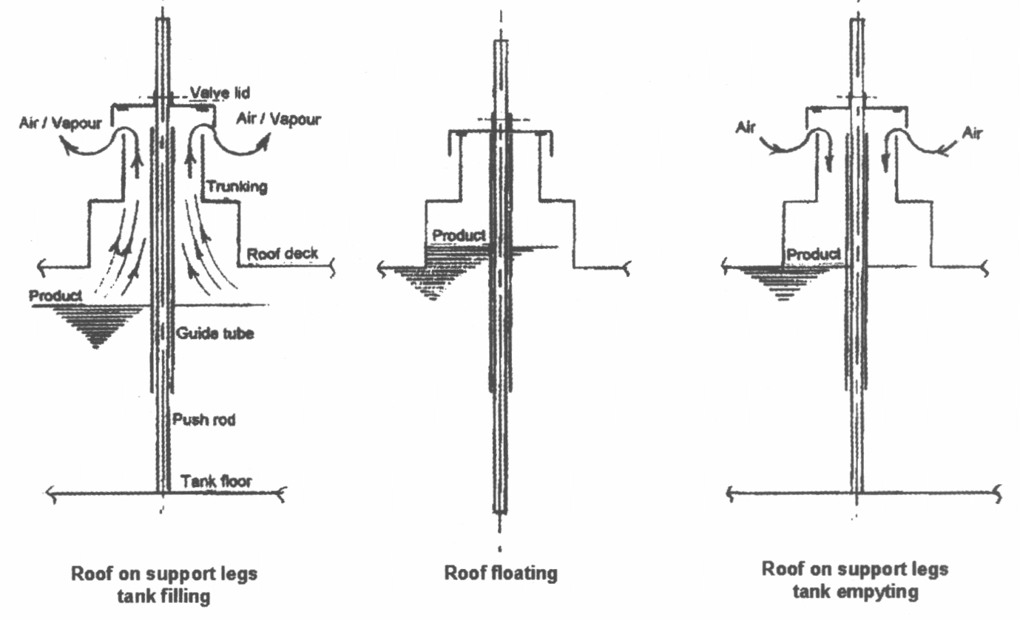
Rys. 1e. Zawory oddechowe dla dolnego położenia dachu pływającego.

Przyrządy pomiarowe

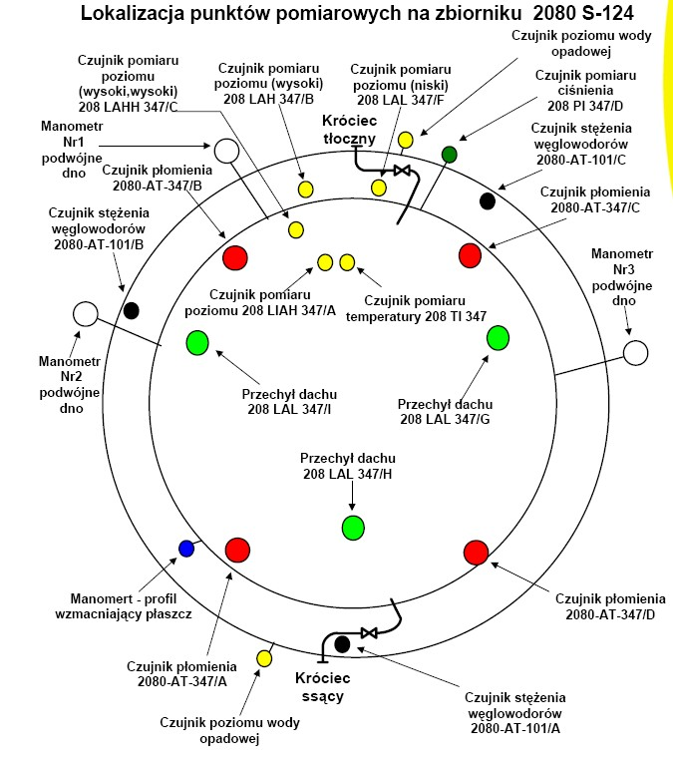

Rys. 2.
Zgodnie z rozporządzeniem Ministra Gospodarki z dn. 21.11.2005 r., zbiorniki powinny być wyposażone w urządzenia do ustalania aktualnego stanu napełnienia zbiornika oraz urządzenia sygnalizujące najwyższy i najniższy dopuszczalny poziom napełnienia zbiornika. W obrocie paliwami płynnymi mamy do czynienia z trzema typowymi operacjami: przyjęcie, magazynowanie i wydanie. Najczęściej produkty naftowe poddane tym operacjom występują w dużych ilościach i posiadają znaczną wartość materialną. Dlatego pomiary związane z każdą z tych operacji należą do ważnych czynności i stawia się im duże wymagania. Prócz aspektu finansowego również ważne jest zagadnienie dotyczące ochrony środowiska. Dokładny pomiar pozwala odpowiednio szybko zlokalizować każdą niezgodność spowodowaną niekontrolowanym wyciekiem czy ubytkiem. W fazie magazynowania opomiarowanie zbiorników polega na ciągłej obserwacji ilości paliwa płynnego zmagazynowanego w zbiorniku. Wyróżnić można dwie zasadnicze metody pomiarów ilościowych w zbiornikach: pomiar masy i pomiar objętości.
W metodzie opartej na pomiarze masy wykorzystywany jest pomiar ciśnienia hydrostatycznego wywieranego przez słup produktu. W metodzie objętościowej pomiar ilościowy oparty jest na pomiarze poziomu i temperatury. Niezależnie od stosowanej metody dokładność należy do najważniejszych parametrów. Przy zbiorniku o pojemności przykładowo 10000 m³, błąd pomiaru wynoszący 0,01% odpowiada 1 m³. Wymagania dotyczące opomiarowania zbiorników można określić następująco:
— bezpieczeństwo,
— dokładność i powtarzalność pomiarów,
— niezawodność,
— kompatybilność urządzeń pomiarowych,
— łatwa obsługa i konserwacja.
Istnieje cały szereg czujników pomiaru poziomu. Niektóre z czujników mogą mieć zastosowanie zarówno do pomiaru poziomu cieczy w zbiornikach, jak i do pomiaru poziomu materiału ziarnistego. Poniżej wymieniono kilka systemów oferowanych aktualnie przez firmy produkujące i dostępnych na naszym rynku oraz ich krótka charakterystykę:
— sondy ultradźwiękowe (np. sondy VEGASON seria 50,80,70), urządzenia do ciągłego, bezkontaktowego pomiaru poziomu cieczy i materiałów sypkich. Mają możliwość komunikacji cyfrowej i mogą być obsługiwane zdalnie przy pomocy komputera z odpowiednim programem. Pomiar polega na określeniu czasu pomiędzy wysłaniem sygnału ultradźwiękowego a odebraniem echa. Schemat pomiaru przedstawia rys. 3,
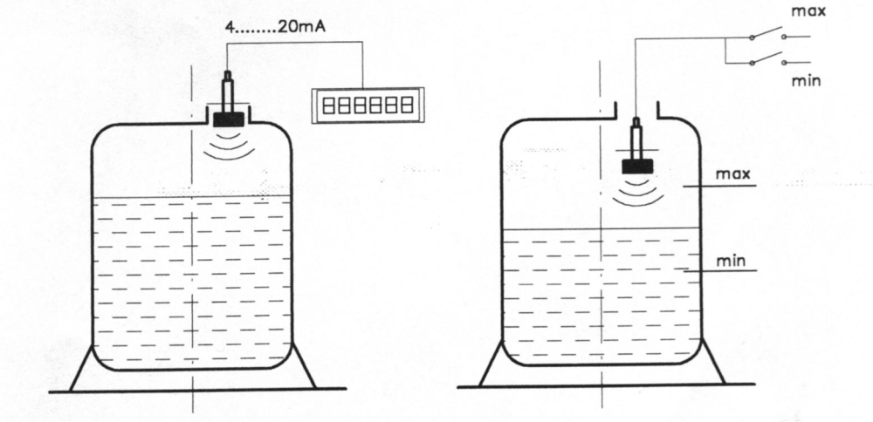
Rys. 3. Pomiar poziomu sondą ultradźwiękową.
— sondy pojemnościowe do ciągłego pomiaru poziomu cieczy i materiałów sypkich. Sonda pojemnościowa składa się z dwóch podstawowych elementów — głowicy i elektrody prętowej lub kablowej (napiętej obciążnikami lub sprężyną). Zasada działania polega na pomiarze pojemności elektrycznej, która zmienia sie wraz ze zmiana poziomu medium wokół elektrody. Elektroda tworzy ze zbiornikiem i mierzonym medium kondensator. Zasadę działania przedstawiono na rys. 4,

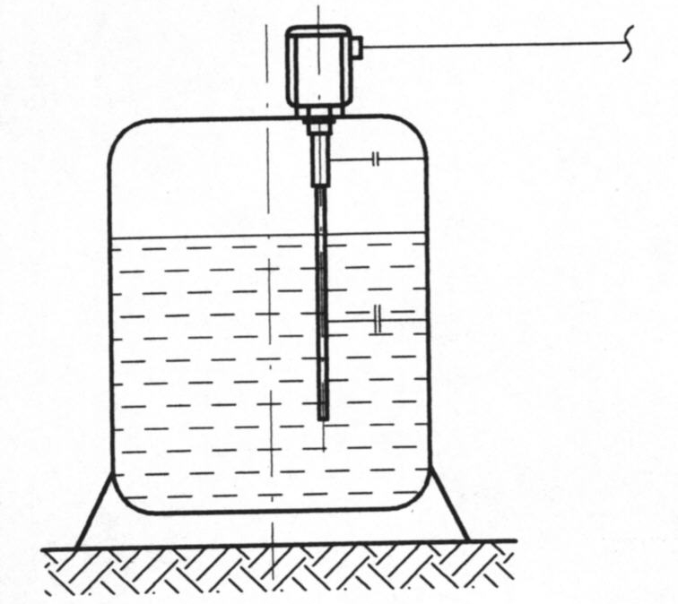

Rys. 4. Pomiar poziomu sondą pojemnościową.

— sondy hydrostatyczne służą do pomiaru poziomu cieczy w zbiornikach otwartych i ciśnieniowych. Wyróżniają się wysoka dokładnością pomiaru (błąd ok. 0,1%). Pomiar polega na określeniu ciśnienia hydrostatycznego słupa cieczy działającego na membranę pomiarową sondy. Ugięcie membrany powoduje zmianę pojemności kondensatora pomiarowego, a układ elektroniczny przetwarza sygnał wejściowy na sygnał prądowy (rys. 5),

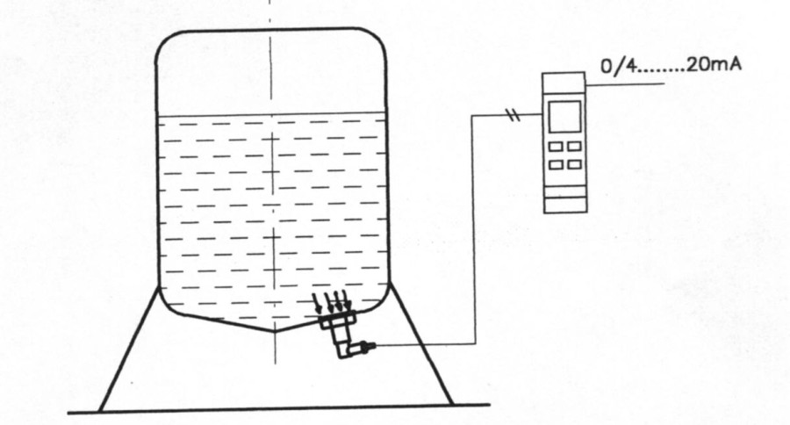

Rys. 4. Pomiar poziomu sonda hydrostatyczna.

— sondy elektromechaniczne do pomiaru poziomu cieczy i materiałów sypkich. Urządzenie opuszcza ciężarek zawieszony na lince pomiarowej w głąb zbiornika, a po dotknięciu powierzchni materiału następuje zmiana kierunku obrotów silnika. Podczas ruchu w górę mierzona jest długość linki i na tej podstawie określany jest poziom. Ciężarek w formie pływaka może spoczywać cały czas na powierzchni cieczy i w ten sposób podawać natychmiastową informację,

Rys. 6. Schemat ideowy czujnika płomienia.

